СВЕТЛЯЧОК

Выпуск газеты МБДОУ №20 «Светлячок» Апрель 2019г.

«Человек тогда в полном смысле человек, если он – человек играющий, а значит, творящий, то есть создающий в игре свой мир»
Фридрих Шиллер

Развитие умственных способностей у дошкольников с использованием современного интерактивного программного обеспечения EduQuest (Эду Квест).
Квест-технология,одно из интересных средств, направленных на самовоспитание и саморазвитие ребёнка, что и является основным требованием ФГОС.
Главное преимущество программной мультимедийной образовательной системы Эду Квеста в том, что такая форма организации деятельности ненавязчиво, в игровом, занимательном виде способствует активизации познавательных и умственных способностей ребенка . Разнообразные дидактические материалы Эду Квест являются неотъемлемой частью системы, используются в процессе выполнения заданий, способствуют более эффективному пониманию детьми сложных концепций.
- В детском саду специалисты ДОУ; педагог – психолог и учитель – логопед в своей коррекционной работе с детьми используют интерактивное обеспечение EduQuest (Эду Квест) в целях развития у детей;
- воображения и творческого мышления
- основных математических представлений
- словарного запаса, речи
- логического мышления
- пространственной ориентации
- аналитического мышления
- зрительной и слуховой памяти
- коммуникативных компетенций
- умения работать в команде
- любознательности.

Методическое пособие

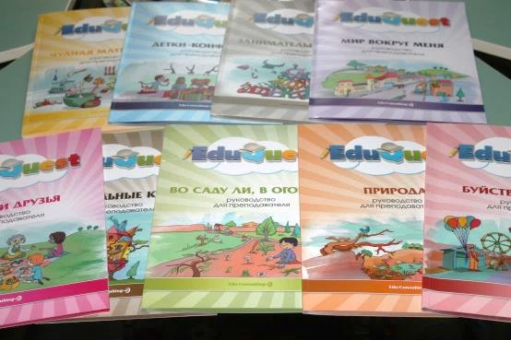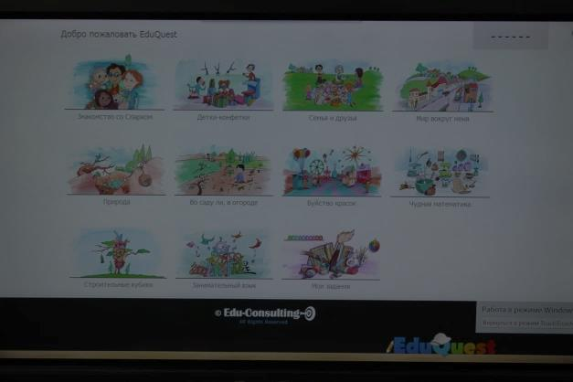

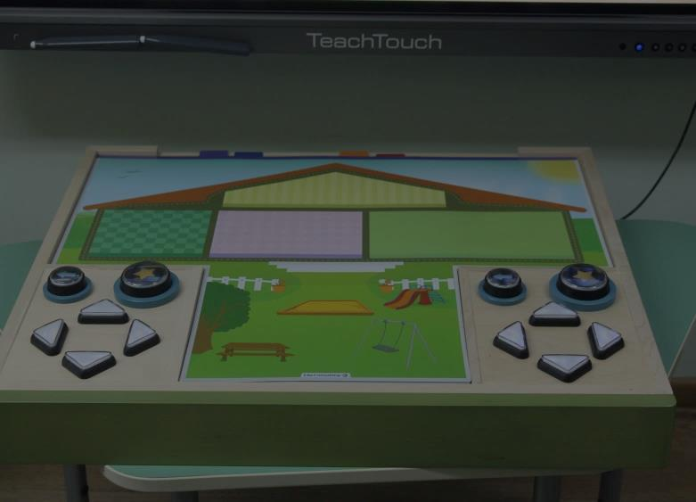

Дети знакомятся с главными героями системы EduQuest – Спарком и его друзьями, а также интерактивным рабочим столом


Семья и друзья
Знакомства с членами семьи и их семейными ролями через занимательные истории, игры и различные творческие задания способствует развитию понимания детьми такого понятия, как «семья». Познавая ценность дружбы, дети развивают важные социально-коммуникативные компетенции и знакомятся с правилами жизни в социуме.

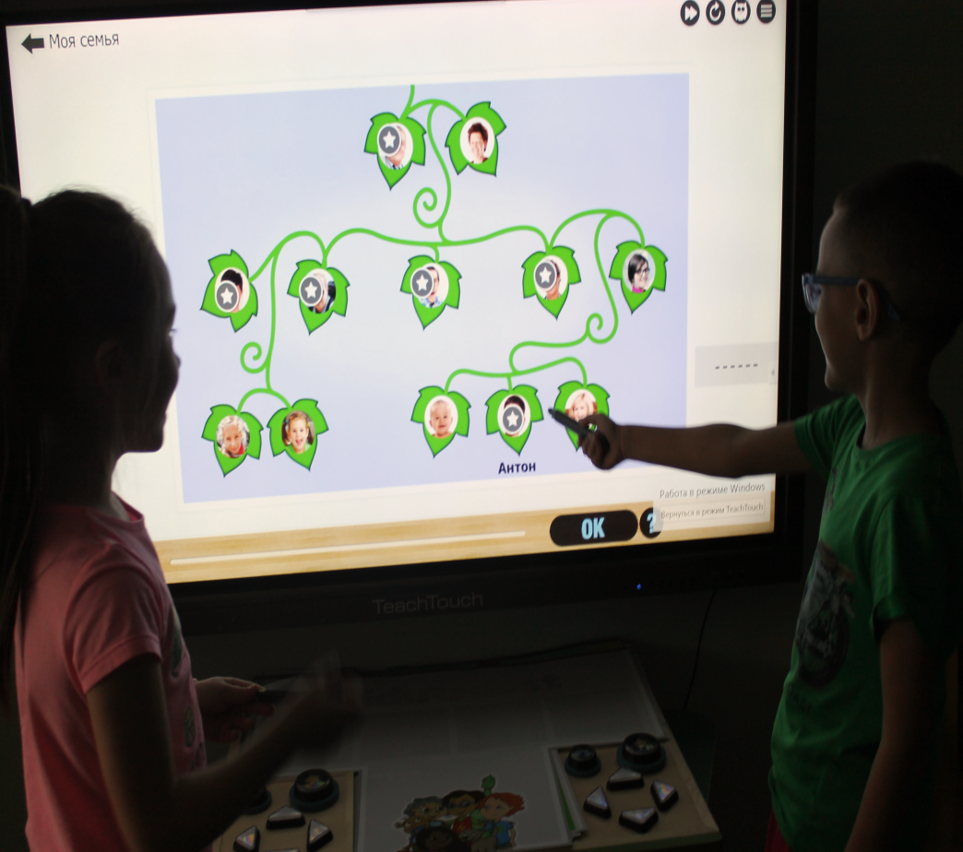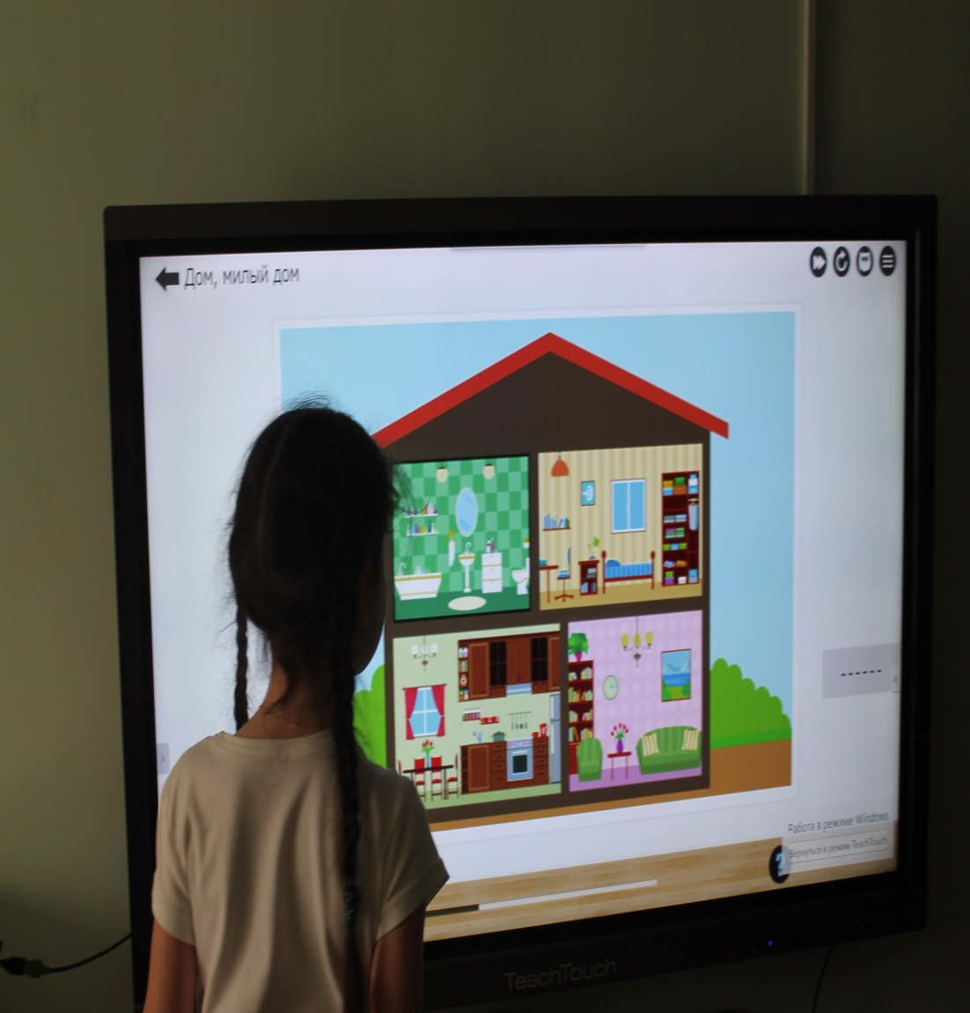

Буйство красок
Дети изучают основные цвета, а также цвета, которые образуются в процессе их смешивания, знакомятся с цветами радуги и порядком их расположения. В процессе выполнения заданий дети развивают логическое мышление, творческое воображение, память и внимательность.
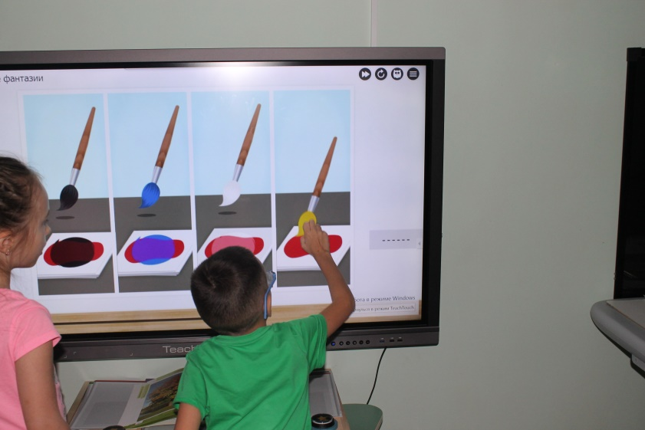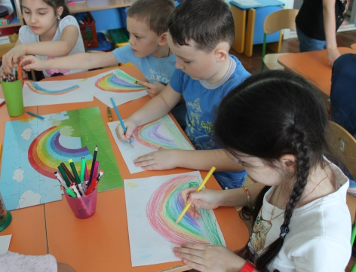

Чудная математика
Числа, счет, сортировка и классификация предметов, распознавание форм, измерение, сравнение, сложение и вычитание - это лишь некоторые из элементарных математических представлений, которые развивают дети через многочисленные увлекательные задания, истории и игры.
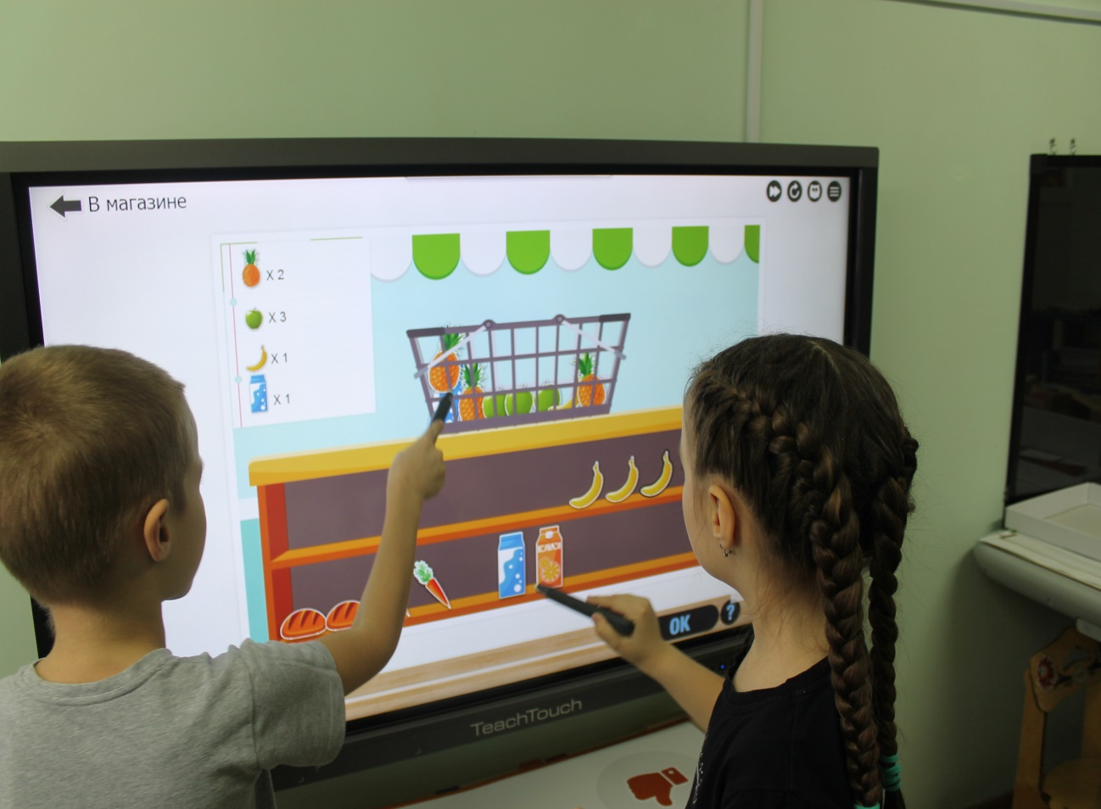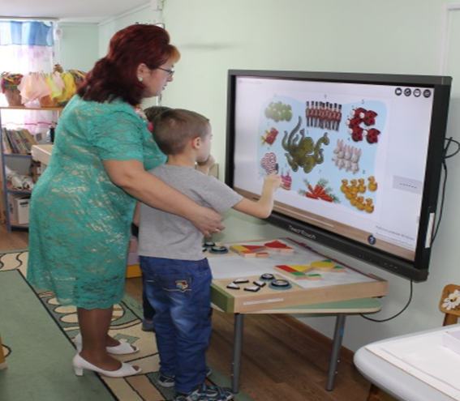

Мир вокруг меня
Вместе со Спарком дети отправляются в путешествие и знакомятся с окружающим миром, профессиями, видами транспорта и многими другими интересными вещами. Задания, направленные на поиск соответствий, сортировку предметов по определенному признаку и развитие памяти способствуют активизации и расширению словарного запаса, развитию логического и ассоциативного мышления .

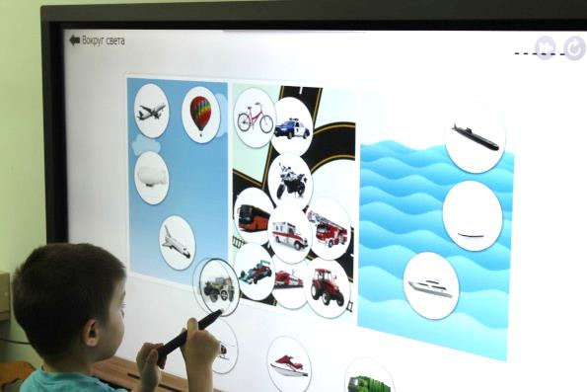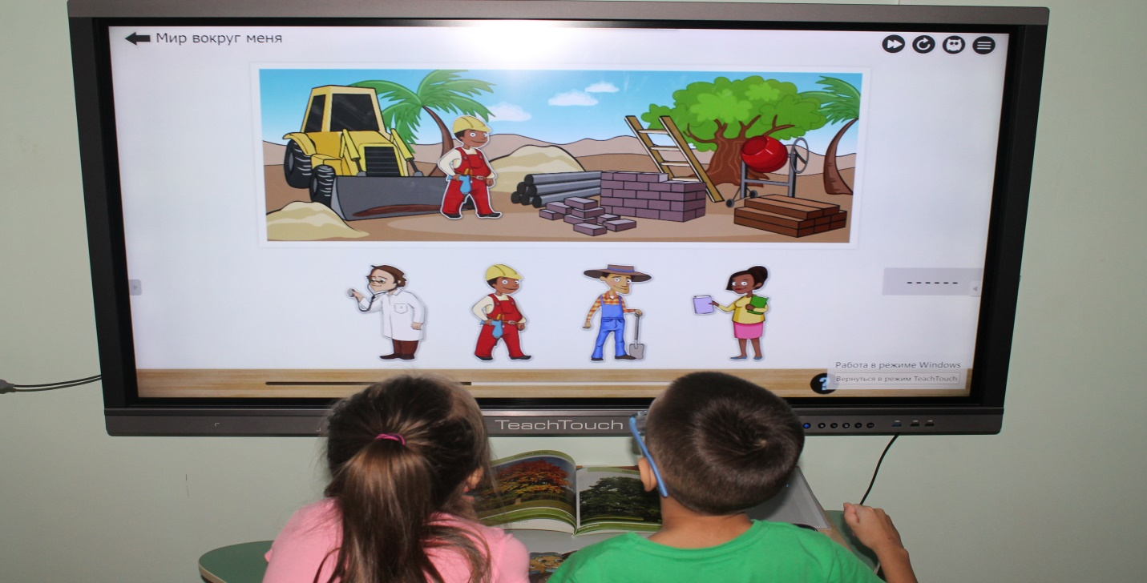

Природа
Дети знакомятся с понятием «одушевленные» и «неодушевленные» предметы и учатся различать их. Они также учатся распознавать свои потребности и желания. В процессе просматривания увлекательных видео сюжетов и выполнения заданий дети изучают животных и места их обитания, а также влияние времен года на животных, растения и людей.
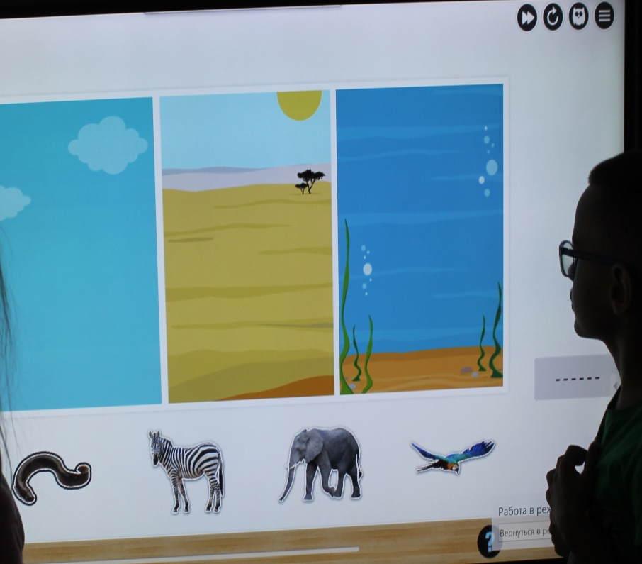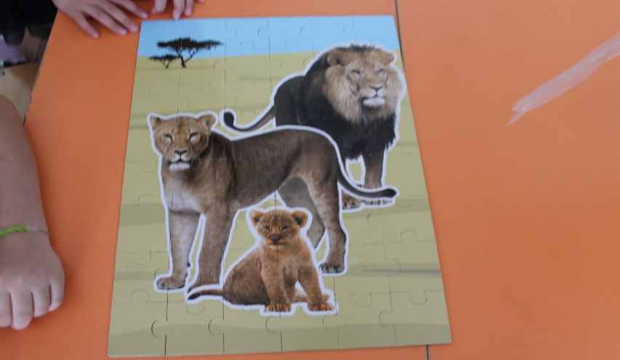

Строительные кубики
Дети исследуют богатый мир геометрии через силуэты облаков, предметы домашнего обихода, красивые камешки и бусинки, а также посредством взаимодействия с деревянными геометрическими фигурами. Развитие элементарных математических представлений, пространственного мышления и воображения -лишь некоторые из умений, приобретаемых в процессе выполнения заданий этого тематического модуля.

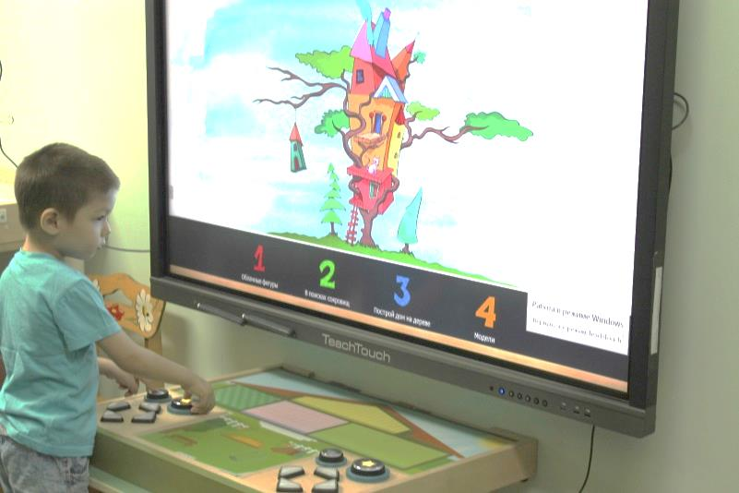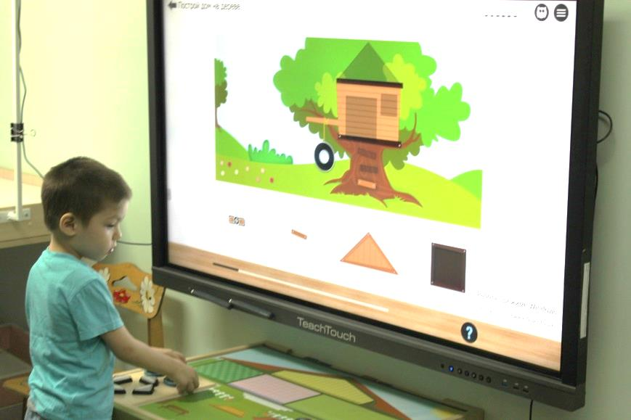

Во саду ли, в огороде
Путешествуя по лесу, рассматривая деревья и их листья, изучая семена внутри плодов деревьев, дети получают новые знания об окружающем их мире. Выполняя задания этого тематического модуля, дети развивают любознательность, элементарные математические представления, логическое мышление и память, воспитывают любовь к природе и окружающему миру.
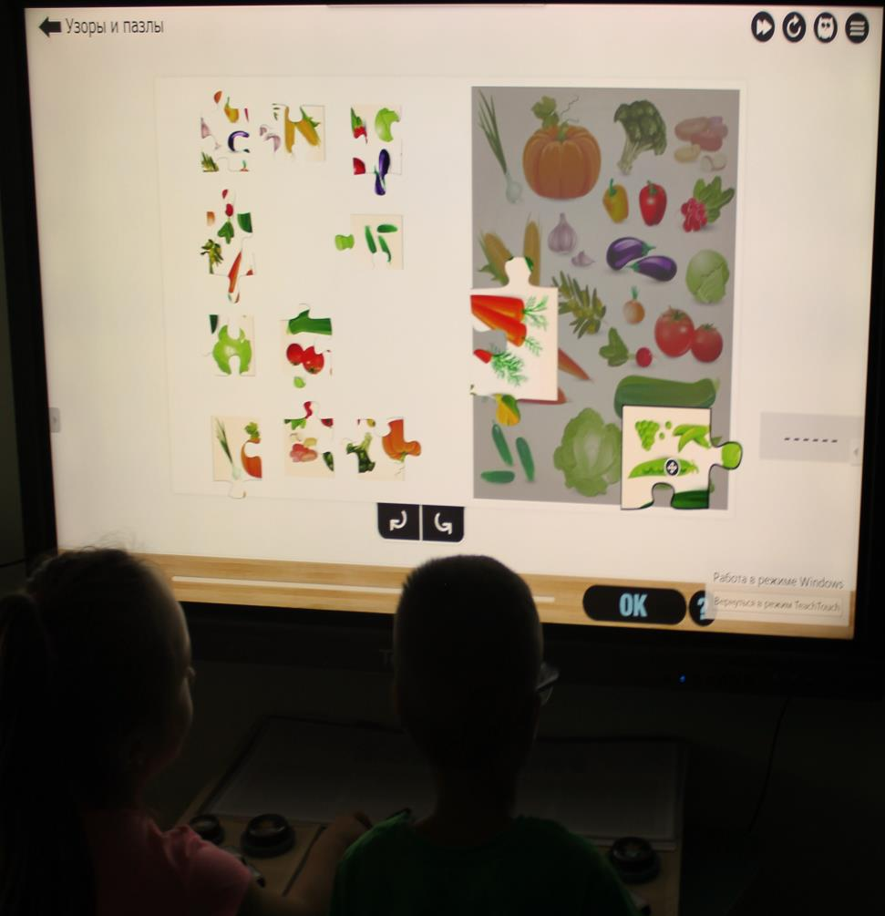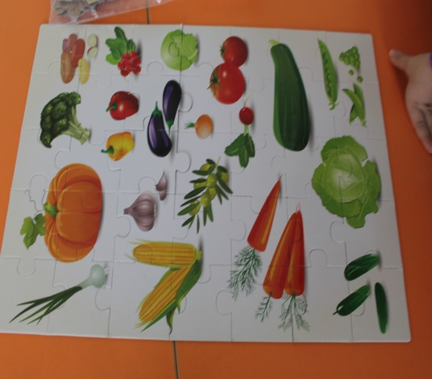

Занимательный язык
Знание языка формируется через общение с ребенком, чтение сказок и рассказывание историй, а также посредством исследования, идентификации и классификации предметов, которые окружают детей в реальной жизни. Дети овладевают родным языком в процессе выполнения увлекательных заданий, направленных на создание слов из букв, завершение предложения и разгадывание загадок, и постепенно становятся опытными знатоками родного языка.

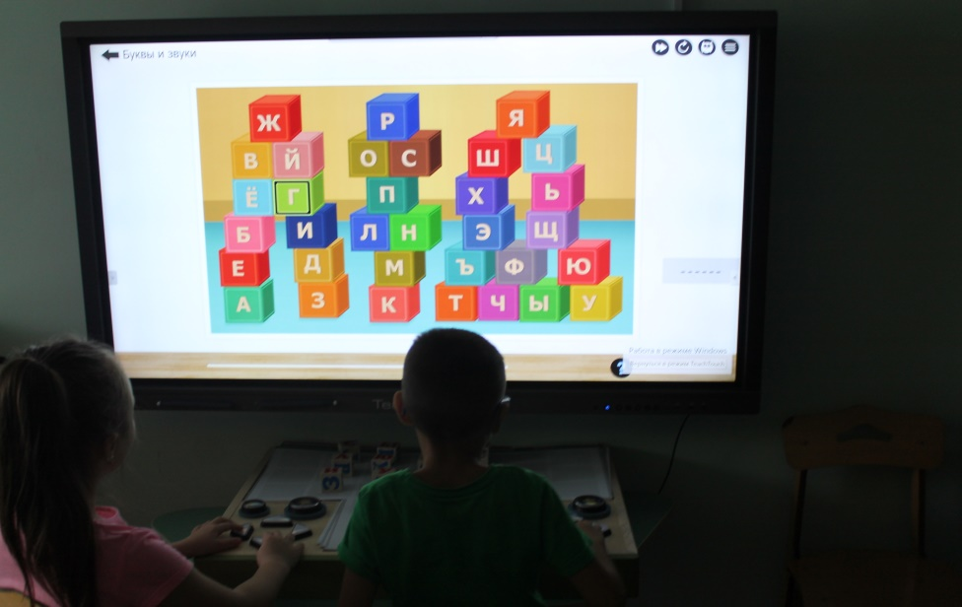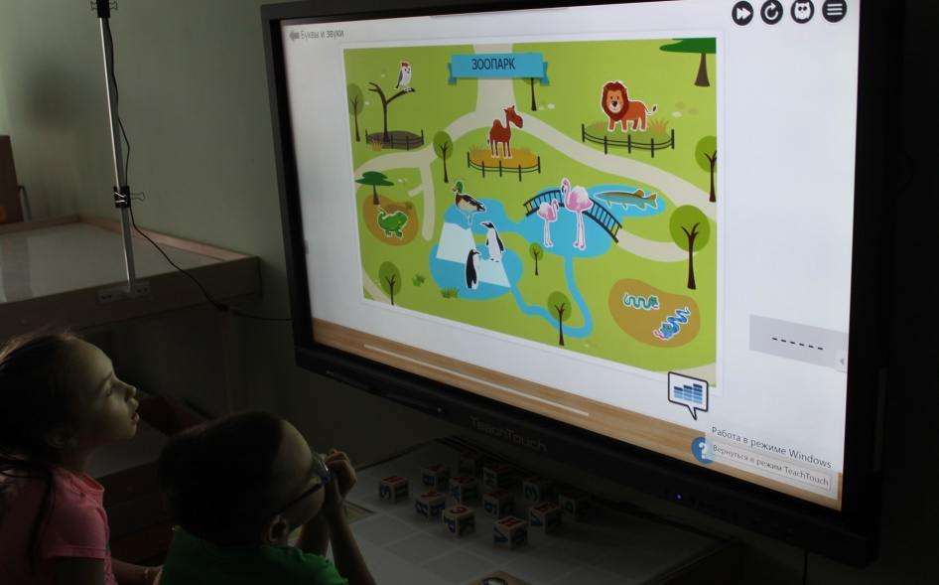

Дети-конфетки
Через увлекательные игры и головоломки о различных частях тела, ощущениях и чувствах, дети исследуют собственное тело и знакомятся с миром чувств.
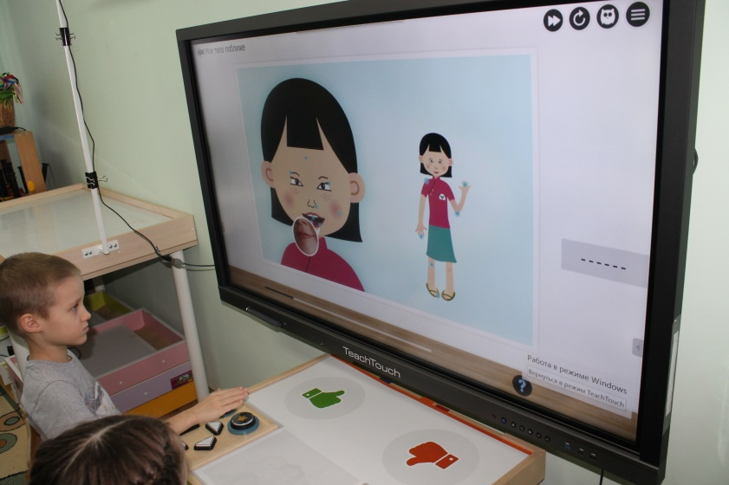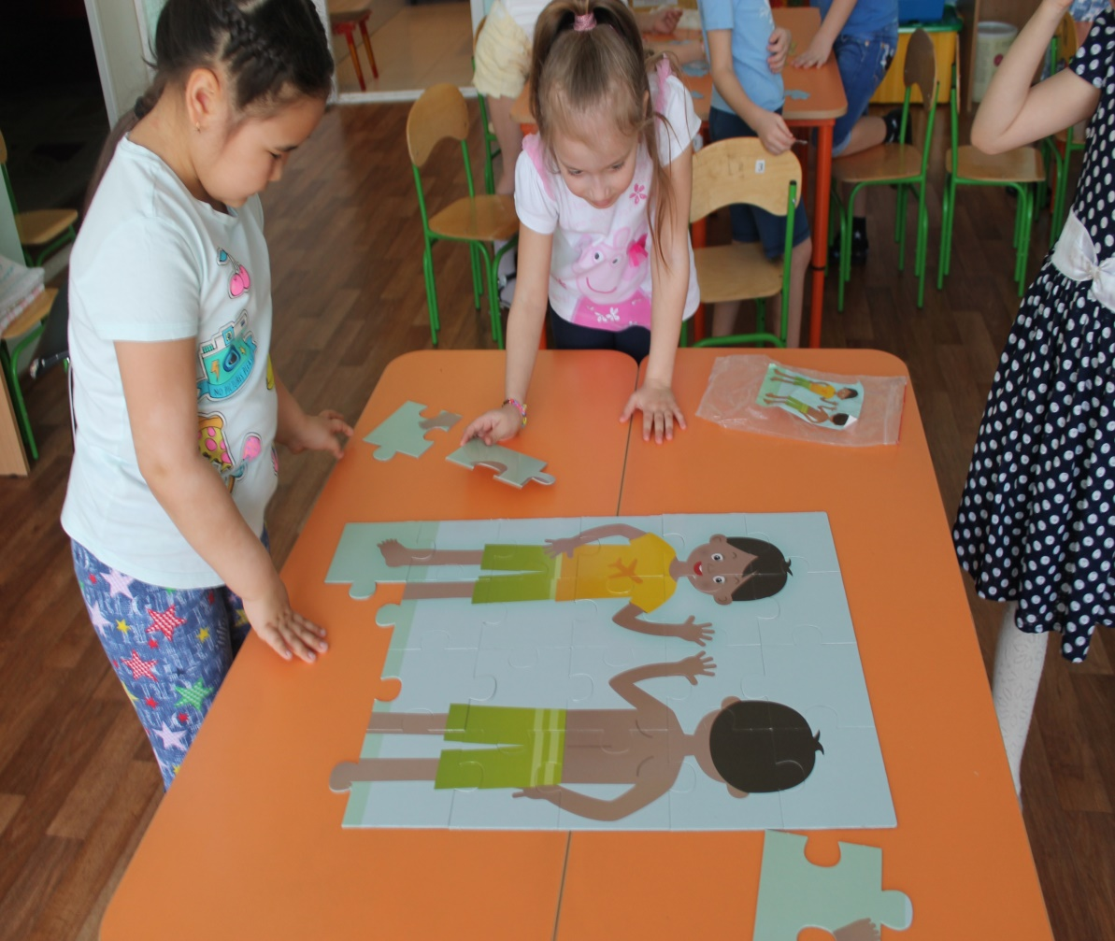

Квест-игры одно из интересных средств, направленных на самовоспитание и саморазвитие ребёнка как личности творческой физически здоровой, с активной познавательной позицией.
Опираясь на труды Л.С. Выготского, в особенности на его учения об интериоризации и «зоне ближайшего развития», можно смело утверждать, что этот вид поисковой деятельности нуждается в «опорах», которые должен предоставить педагог.



ВОСПИТАНИЕ ДОБРОТЫ К ПРИРОДЕ

Трудно привести к добру
нравоучениями – легко примером.
Сенекса

Доброта должна лежать в основе нравственного воспитания.
Что такое доброта?
«Доброта» - это отзывчивость, душевное расположение к людям, стремление сделать добро другим.
Быть добрым к каждому деревцу, к каждому кустику – значит, быть добрым человеком.
Ребенок от природы добр. Детская жестокость, которую мы иногда наблюдаем у ребят, явление типичное, а скорее всего патология, или же непонимание ребенком, что такое больно. Как часто дети просто так ломают ветки, нанося «боль» дереву, и не задумываются при этом, что они делают ему больно. Как часто дети бросают камни в пруд, реку, и никто не останавливает их. Они загрязняют воду, а ведь в водоеме обитает много разных живых существ.
Да, добру надо учить.
Воспитание доброты к природе. Научить любви к живому – значит обезопасить ребенка от возникновения эгоизма, черствости, безразличия к чужой судьбе.
СОВЕТЫ
Если ребенок проявляет по отношению к животным жестокость:
Прочитать книги о природе В.Бианки, Е.Чарушина, К.Паустовского, М.Пришвина
Если нет дома животного, завести и вместе ухаживать за ним.
Оказывать вместе с ребенком помощь животным на улице.
Подкармливать птиц.
Если ребенок проявляет по отношению к животным и растениям равнодушие (заинтересовать)
Вырастить дома комнатные растение, например, в подарок бабушке и зарисовать его.
Приобрести игрушку – образ животного и обыгрывать ее.
Замечать интересное в природе и приобщать ребенка к своим наблюдениям.
Помните, природа – наш главный педагог. Чаще бывайте с ребенком на природе. Создавайте ситуации, зовущие к добру и состраданию.
Поощряйте детей за сочувствие и оказание помощи тем, кто в этом нуждается.
Донесите до своего ребенка понятие пословиц:
Добрые дела целыми веками живут.
Доброе дело веками помнится.
Доброму везде добро.
Не одежда красит человека, а его добрые дела.
Добро помни, а зло забывай.

Над газетой работали: педагог – психолог Ткаченко Е.Н., методист Канева Н.Г.

